Projeto(REFSOFT)
CLEAN TRASH

Detalhamento de Casos de Uso

Versão 1.0

Equipe: Abenildo Sousa, Allan Alves, Gabriel Santiago.

Caruaru, 22 de abril de 2015
Histórico de Revisões

Data | Versão | Descrição | Autor
22/04/15 | 1.0 | Versão inicial do Detalhamentos dos Casos de Uso. | Abenildo, Allan e Gabriel

Sumário
1 Introdução 7
1.1 Propósito do Documento 7
1.2 Referências 7
1.3 Visão Geral 7
2 Casos de Uso 8
2.1 Diagrama de Casos de Uso 8
Apêndice 11

- Introdução

Elaboração da estrutura de Análise de Software, resultando no detalhamento dos Casos de Uso de acordo com levantamento de Requisitos do Sistema.

  - Propósito do Documento

Gerar o Diagrama UML de Caso de uso bem como descrever em detalhes todo o seu Fluxo de Eventos, Fluxo Alternativo ou Secundário e Fluxo Excepcional.

  - Referências

Esta subseção do documento apresenta as referências aos documentos utilizados na elaboração deste.

EX:[1] Documento de Requisitos do Sistema.

  - Visão Geral

Este documento está organizado da seguinte forma:
- A seção 1 apresentou uma breve introdução ao documento de detalhamento do fluxo de eventos do sistema.
- A seção 2 apresenta o Diagrama de Casos de Uso, envolvendo os atores e os casos de uso;
- No Apêndice, apresenta os detalhamentos dos casos de uso, através de seus Fluxos de Evento;

- Casos de Uso

  - Descrição dos Atores

- Atores: Usuário Comum, Operador e Administrador.

(Inserir Diagrama de Caso de Uso Apenas dos Atores do Sistema)

Figura 2: Casos de Uso Atores

Todos os três usuários identificados no sistema são uma especialização de usuários, ou seja, cada um dos perfis terá as propriedades básicas de usuários, como nome, login senha, etc, mas com características peculiares a cada um deles. Em seguida, a listagem dos atores e a descrição de cada um deles em linhas gerais.

Descrever usuários e responsabilidades perante ao sistema

* ADM = interage com sistema através das funções: Manter Dados Cadastrais, Cadastrar Operadores, Listar Pendências, Listar Concluídos e Atualizar Perfis.
* USUARIO COMUM – interage com o sistema através das funções: Reportar Problema, Contestar Problema, Visualizar Histórico, Utilizar Google Maps e Alterar Dados Cadastrais.
* OPERADOR - interage com o sistema através das funções receber reportes dos problemas, atualizar reportes, acompanhar reportes e identificar endereço.

  - Diagrama de Caso de Uso - Geral

INSERIR DIAGRAMA DE CASO DE USO GERAL DO SISTEMA

//inserir aqui o diagrama completo do sistema
CASOS DE USO DO MÓDULO ADMINISTRATIVO

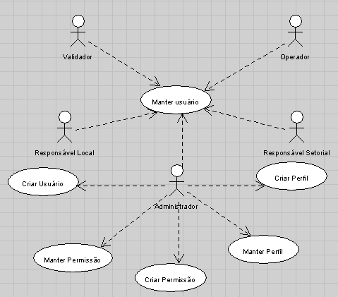
Figura X: Casos de Uso do Módulo Administrativo

A seguir teremos o detalhamento dos casos de uso Apêndice I.

Apêndice A

Fluxos de Eventos – Detalhamento dos Casos de Uso.

(AQUI SERÃO ANEXADOS OS FLUXOS DE EVENTOS DOS CASOS DE USO, CONFORME DOCUMENTO DE DETALHAMENTO, ASSIM COMO O FLUXO DE MENSAGENS E WIRE FRAMES DO SISTEMA

REFSOFT | ESPECIFICAÇÃO DE CASO DE USO  Projeto |  |  | Clean Trash
Fabricante: | REFSOFT(REFERÊNCIA EM SOFTWARE)
Cliente: | População em geral
Sigla Sistema: | REFSOFT | Sistema: | Clean Trash
Módulo-Macro: | Não Precisa | Módulo: | Não Precisa
Cód. Use Case: | UC001 | Use Case: | Cadastrar Operadores
Identificação: | UC001_CADASTRAR_OPERADORES

[UC001_CADASTRAR_OPERADORES]

DESCRIÇÃO SUNCINTA DO CASO DE USO
O caso de uso Cadastrar Operador permite aos usuários(operadores) acessarem o sistema de forma segura, através dos campos nome, senha e etc. Para Cadastrar Operadores é necessário preencher um formulário com os seguintes dados: Nome, Senha e Confirmação da senha.

Atores
Operadores
.
DESCREVER ATORES

Operador – É um dos atores do sistema que vai ter a função de receber os reportes dos usuários e encaminhar a equipe responsável pelo serviço até o determinado local onde encontra-se o problema.

Pré-Condições
Para cadastrar usuário é necessário está previamente logado no sistema, ou seja, está autenticado no sistema.

Pós-Condições
Após está cadastrado no sistema o usuário terá acesso as interfaces do sistema, podendo utilizar com total facilidade e usabilidade os recursos da aplicação.

Fluxo Principal
Passo | Descrição
 | Para cadastrar Operadores, o Administrador deve estar logado no sistema.
 | Após estar logado, o Administrador preencherá um formulário e por fim confirmará as informações.

Fluxos Alternativos
(A 01) - FLUXO ALTERNATIVO

Passo | Descrição
 | Caso tenha campos nulos no formulário.

(A 02) - FLUXO ALTERNATIVO

- Usuário já cadastrado
Passo | Descrição
1 | Caso, o usuário já esteja cadastrado no sistema com mesmo CPF, temos um fluxo alternativo.
Passo | Descrição
2.

NÃO OCORRENTE

FLUXOS DE EXCEÇÕES

- Usuário(Operador) já cadastrado
Passo | Descrição
1 | Na tentativa de cadastrar dois Usuários com os mesmos dados.
Passo | Descrição
2.

- Campos não preenchidos
Passo | Descrição
1 | Na tentativa de não preencher os campos obrigatórios(*)
Passo | Descrição
2.

- Armazenamento superior
Passo | Descrição
1 | Na tentativa de Armazenamento superior ao suportado pelo sistema, ou seja, grandes quantidades de informações.
Passo | Descrição
2.

Mensagens

DESCREVER TODAS AS MENSAGENS PRODUZIDAS PELO SISTEMA NOS CASOS DE USO ESPECIFICOS

  - “Operador cadastrado com sucesso!”.
  - “Operador já cadastrado!”.
  - “Os campos com (*) devem ser preenchidos obrigatoriamente!”.

//segundo caso de uso

REFSOFT | ESPECIFICAÇÃO DE CASO DE USO  Projeto |  |  | Clean Trash
Fabricante: | REFSOFT(REFERÊNCIA EM SOFTWARE)
Cliente: | População em geral
Sigla Sistema: | REFSOFT | Sistema: | Clean Trash
Módulo-Macro: | Não Precisa | Módulo: | Não Precisa
Cód. Use Case: | UC002 | Use Case: | Manter Dados Cadastrais
Identificação: | UC002_MANTER_DADOS_CADASTRAIS

[UC002_MANTER_DADOS_CADASTRAIS]

DESCRIÇÃO SUNCINTA DO CASO DE USO
O caso de uso Manter Dados Cadastrais permite ao usuário Administrador realizar operações de inclusão, remoção e atualização dos Operadores.

Atores
Operadores
.
DESCREVER ATORES

Administrador – É um dos atores do sistema que vai ter a função de incluir, remover e atualizar operadores na aplicação.

Pré-Condições
Para realizar as operações de inclusão, remoção e atualização dos dados é necessário que o usuário operador já esteja cadastrado no sistema.

Pós-Condições
Após o Administrador realizar as operações, o sistema retornará um feed back informando o resultado das ações.

Fluxo Principal
Passo | Descrição
 | Para efetuar as operações é necessário estar conectado e logado no sistema.
 | Após estar logado, o Administrador poderá acessar a página específica para realizar as operações de inclusão, remoção e atualização.

Fluxos Alternativos
(A 01) - FLUXO ALTERNATIVO

Passo | Descrição
 | Caso tenha campos nulos no formulário.

(A 02) - FLUXO ALTERNATIVO

- Usuário já cadastrado
Passo | Descrição
1 | Caso, o usuário já esteja cadastrado no sistema com mesmo CPF, temos um fluxo alternativo.
Passo | Descrição
2.

NÃO OCORRENTE

FLUXOS DE EXCEÇÕES

- Remoção incorreta
Passo | Descrição
1 | Na tentativa de remover um usuário o sistema poderá perguntar se e somente se tem certeza absoluta que deseja remover esse usuário.
Passo | Descrição
2.

- Atualização não desejada
Passo | Descrição
1 | Na tentativa de atualizar um operador, o sistema também pode perguntar se e somente se tem certeza que deseja continuar a operação.
Passo | Descrição
2.

- Armazenamento superior
Passo | Descrição
1 | Na tentativa de Armazenamento superior ao suportado pelo sistema, ou seja, grandes quantidades de informações.
Passo | Descrição
2.

Mensagens

DESCREVER TODAS AS MENSAGENS PRODUZIDAS PELO SISTEMA NOS CASOS DE USO ESPECIFICOS

  - “Remoção realizada com sucesso!”.
  - “Tem certeza que deseja remover esse Usuário? ”.
  - “Tem certeza que deseja atualizar esse Usuário?”.

//Terceiro caso de uso

REFSOFT | ESPECIFICAÇÃO DE CASO DE USO  Projeto |  |  | Clean Trash
Fabricante: | REFSOFT(REFERÊNCIA EM SOFTWARE)
Cliente: | População em geral
Sigla Sistema: | REFSOFT | Sistema: | Clean Trash
Módulo-Macro: | Não Precisa | Módulo: | Não Precisa
Cód. Use Case: | UC003 | Use Case: | Listar Pendências
Identificação: | UC003_LISTAR_PENDÊNCIAS

[UC003_LISTAR_PENDÊNCIAS]

DESCRIÇÃO SUNCINTA DO CASO DE USO
O caso de uso Listar Pendência permite ao usuário Administrador a capacidade de ter relatórios de pendências no sistema.

Atores

Administradores – É um dos atores no sistema que terá a capacidade de listar todos os relatórios que consta pendências no sistema.

Pré-Condições
Para listar pendências é necessário que antes de tudo, o usuário comum (população) informe o problema a ser resolvido.

Pós-Condições
Após listar pendências em aberto, será enviado até o local uma equipe de trabalho para solucionar o problema.

Fluxo Principal
Passo | Descrição
 | Para Listar Pendências, o Administrador deve estar logado no sistema.
 | Após estar logado, o Administrador terá uma página de acesso específica no sistema para listar pendências em aberto.

Fluxos Alternativos
(A 01) - FLUXO ALTERNATIVO

Passo | Descrição
 | Não Consta

(A 02) - FLUXO ALTERNATIVO

- Listar Pendência Aberta
Passo | Descrição
1 | Será possível visualizar todas as pendências em aberto
Passo | Descrição
2.

NÃO OCORRENTE

FLUXOS DE EXCEÇÕES

- Pendência não encontrada
Passo | Descrição
1 | Na tentativa de Listar Pendência não encontrada o administrador receberá um Feed Back
Passo | Descrição
2.

Mensagens

DESCREVER TODAS AS MENSAGENS PRODUZIDAS PELO SISTEMA NOS CASOS DE USO ESPECIFICOS

  - “Pendência não encontrada!”.
  - “Operação realizada com sucesso!”.

//Quarto caso de uso

REFSOFT | ESPECIFICAÇÃO DE CASO DE USO  Projeto |  |  | Clean Trash
Fabricante: | REFSOFT(REFERÊNCIA EM SOFTWARE)
Cliente: | População em geral
Sigla Sistema: | REFSOFT | Sistema: | Clean Trash
Módulo-Macro: | Não Precisa | Módulo: | Não Precisa
Cód. Use Case: | UC004 | Use Case: | Listar Concluídos
Identificação: | UC004_LISTAR_CONCLUÍDOS

[UC003_LISTAR_CONCLUÍDOS]

DESCRIÇÃO SUNCINTA DO CASO DE USO
O caso de uso Listar Concluídos permite ao usuário Administrador a capacidade de ter relatórios de concluídos no sistema.

Atores

Administradores – É um dos atores no sistema que terá a capacidade de listar todos os relatórios que consta serviços concluídos no sistema.

Pré-Condições
Para listar concluídos é necessário estar logado no sistema e acessar páginas específicas de relatórios de concluídos.

Pós-Condições
Após listar concluídos, o usuário administrador ficará informado sobre os resultados do serviço, através de uma mensagem na tela.

Fluxo Principal
Passo | Descrição
 | Para Listar Concluídos, o Administrador deve estar logado no sistema.
 | Após estar logado, o Administrador terá uma página de acesso específica no sistema para listar concluídos, ou seja, serviço pronto.

Fluxos Alternativos
(A 01) - FLUXO ALTERNATIVO

Passo | Descrição
 | Não Consta

(A 02) - FLUXO ALTERNATIVO

- Listar Concluídos
Passo | Descrição
1 | Será possível visualizar todos os serviços concluídos no sistema, acessando diretamente as páginas com este recurso.
Passo | Descrição
2.

NÃO OCORRENTE

FLUXOS DE EXCEÇÕES

- Serviço não concluído
Passo | Descrição
1 | Na tentativa de Listar Concluídos, caso o serviço não tenha sido concluído será mostrado uma mensagem na tela para o usuário.
Passo | Descrição
2.

Mensagens

DESCREVER TODAS AS MENSAGENS PRODUZIDAS PELO SISTEMA NOS CASOS DE USO ESPECIFICOS

  - “Atenção! Serviço não concluído!”.
  - “Operação realizada com sucesso!”.

//colocar aqui os outros casos de uso!

WIRE FRAMES
INSERIR AS TELAS RELACIONADAS AOS CASOS DE USO DO SISTEMA – PRÓTOTIPOS DE BAIXA/MEDIA/ALTA FIDELIDADE

W001 – Tela de Login do Usuário
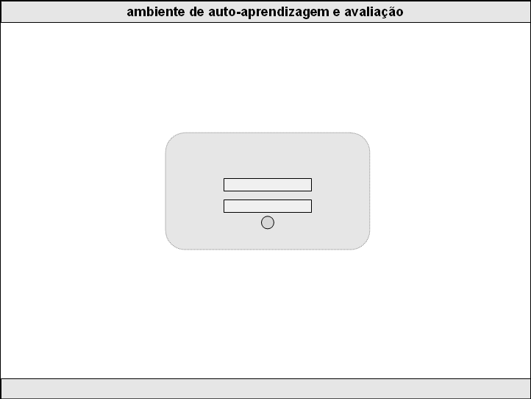

W002 – Gerenciar Usuário
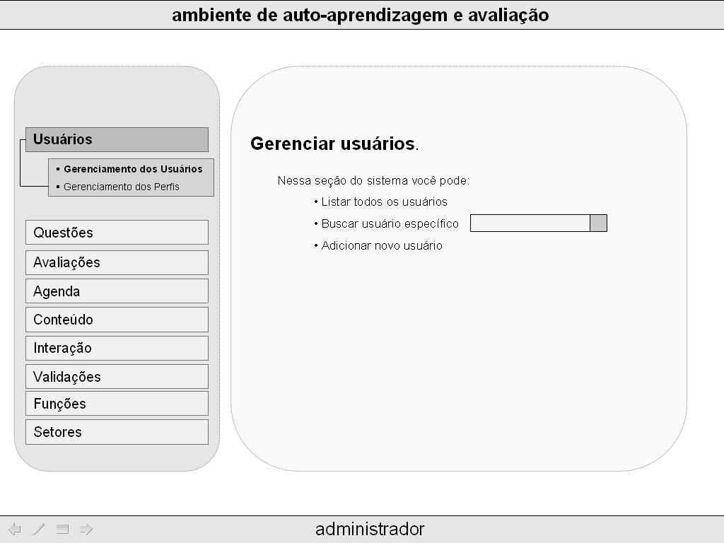

Requisitos Não-Funcionais

Desempenho

O Sistema deve cadastrar um Usuário em até 3 segundos para ser considerado bom de desempenho.

Usabilidade

O sistema deve ser de fácil aprendizagem e utilização durante o uso. Para garantir este requisito o sistema fornecerá um tutorial de utilização(manual) na página Ajuda.

Segurança e Proteção

O sistema deve possuir um alto nível de segurança, também deve autenticar o usuário sempre antes de fornecer acesso aos recursos do sistema, prevalecendo assim o requisito não funcional de Segurança.

DESCREVER METRICA DE VALIDAÇÃO

Constante no Documento de Requisitos.

Observações
Não há.

Regras de Negócio
Nada Consta.

